恩施大峡谷/云龙地缝简介

大会安排了经典线路：
- 大峡谷、云龙地缝，腾龙洞二日游
- 大峡谷、云龙地缝一日游
- 腾龙洞一日游

恩施大峡谷/云龙地缝被专家誉为与美国科罗拉多大峡谷难分伯仲，其位于长江三峡附近的鄂西南恩施土家族苗族自治州恩施市屯堡乡和板桥镇境内，是清江大峡谷中的一段。峡谷全长108千米，总面积300多平方千米。峡谷中的百里绝壁、千丈瀑布、傲啸独峰、原始森林、远古村寨等景点美不胜收。自然景区则主要由大河风光、前山绝壁、大中小龙门峰林、板桥洞群、龙桥暗河、云龙河地缝、后山独峰、雨龙山绝壁、朝东岩绝壁、铜盆水森林公园、屯堡清江河画廊等组成。

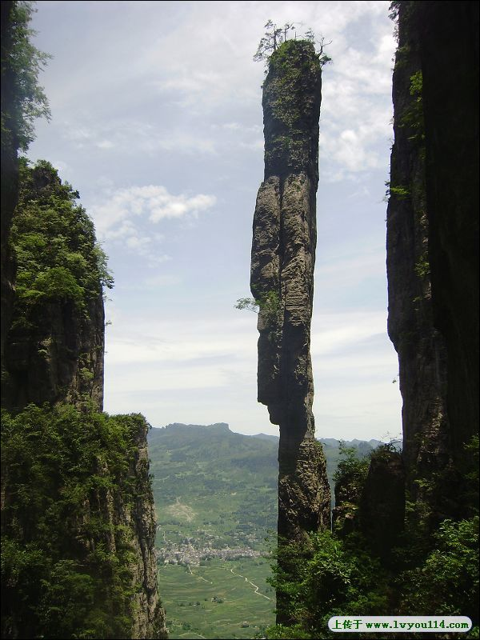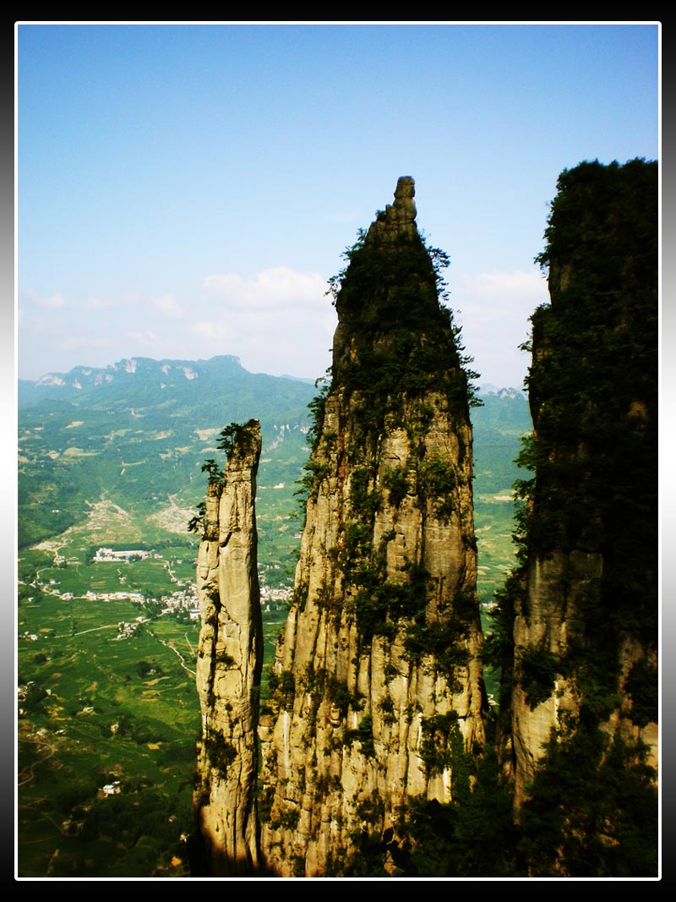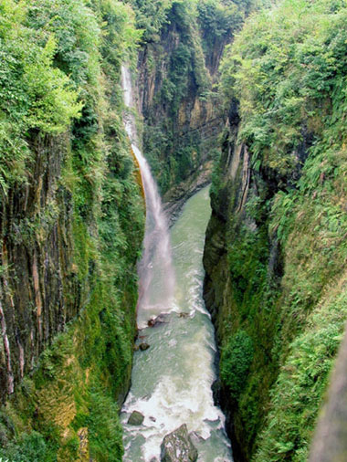

腾龙洞简介
腾龙洞风景名胜区，位于鄂西南边陲城市---利川市，属大巴山与武陵源交汇部，地处清江的发源地，距利川市6.8km，是恩施自治州土家族、苗族儿女的聚居地，山清水秀，如诗如画。
腾龙洞景区由水洞、旱洞、鲤鱼洞、凉风洞、独家寨及三个龙门、化仙坑等景区组成，整个洞穴系统十分庞大复杂，容积总量居世界第一，是中国旅游洞穴的极品。
景区内有斥资近千万打造的全国最大的原生态洞穴剧场，由国内顶级导演精心编排的以土家文化为背景的大型情景歌舞《夷水丽川》，让您在感受腾龙洞震撼之美的时候，还可领悟到原始而又古老的乡土歌舞风情并与之同乐。全方位的舞台美感效果，大气磅礴。

